Comunicato stampa | Formazione ed eventi | Kimo | Ottobre 2025

10 imprenditori a confronto sull’innovazione nel settore ITS:
lanciato il primo “Vision Retreat”.

Kimo Srl (società specializzata nella Sales Force Automation e nella creazione e sviluppo di portali B2B per i settori edilizia, idrotermosanitario, elettrico e ferramenta) ha organizzato in collaborazione con L’Accademia dello Showroom - società di consulenza, specializzata nella formazione della filiera del settore delle costruzioni - la prima edizione del Kimo Vision Retreat: un esclusivo evento che ha riunito un ristretto gruppo di manager e imprenditori del settore in due giornate di confronto e condivisione per rispondere efficacemente alle sfide della distribuzione nel mondo idrotermosanitario e showroom, tra digitalizzazione e valore delle relazioni.

Ideato e organizzato da Gabriele Ottaviani - fondatore di Kimo – e da Veronica Verona - Direttrice Commerciale e Marketing di Kimo e fondatrice de L’Accademia dello Showroom - l’evento nasce per capire cosa succede quando un gruppo di imprenditori e manager desiderosi di cambiare le regole del gioco si confronta condividendo senza reticenze, visioni e intuizioni attorno a un tavolo di lavoro.
Attraverso il primo Vision Retreat, Kimo ha creato un’occasione unica di dialogo tra professionisti di settori affini, non in concorrenza diretta tra loro, favorendo la nascita di relazioni autentiche e lo scambio di esperienze reali in un tempo di lavoro di alto valore.

“L’obiettivo del primo Kimo Vision Retreat” – racconta Gabriele Ottaviani – “era far emergere, in modo strutturato e aperto, le strategie adottate, le scelte più importanti fatte (o rimandate), i cambiamenti necessari da affrontare e il significato profondo della digitalizzazione del processo commerciale”.

“Abbiamo voluto creare un momento di incontro diverso dai soliti format commerciali, spesso organizzati più per farsi autopromozione che per dare reale contenuto di valore” – aggiunge Veronica Verona. - “Crediamo che la vera crescita nasca dalla condivisione di esperienze concrete, con errori, svolte e successi replicabili. Kimo Vision Retreat è uno spazio protetto ed esclusivo che vuole consentire agli invitati di tornare nelle proprie aziende con nuove idee e strategie efficaci.”

La prima giornata, pensata per unire ispirazione e concretezza, ha dato ai partecipanti l’opportunità di visitare la Leaf Community Loccioni: un laboratorio di eccellenza mondiale nell’innovazione tecnologica e nella sostenibilità.
A guidarli è stato l’imprenditore visionario Enrico Loccioni (Cavaliere del Lavoro e vincitore del Premio Nazionale per l’Innovazione) che ha condiviso con i presenti il suo pensiero radicato in tre valori chiave: persone, territorio e conoscenza.

La seconda giornata è stata invece dedicata a un workshop moderato da Gabriele Ottaviani e Veronica Verona, durante il quale tre aziende clienti di Kimo hanno raccontato come la tecnologia è riuscita a trasformare il loro modo di lavorare:

- Sergio Capaldo, Direttore Generale di Antonio Capaldo Spa
- Alessandro Pagotto, Responsabile IT di Commerciale Veneta Beltrame Spa
- Antonio Miele, Amministratore di Giuseppe Miele Srl

Nel corso della giornata di lavoro, uno dei principali temi emersi durante la tavola rotonda ha riguardato la necessità di definire processi strutturati, misurabili e condivisi sia dalla Direzione Commerciale che dalla rete vendita.

“A questa prima edizione faremo seguire in primavera un secondo appuntamento” – conclude Gabriele Ottaviani - “con l’obiettivo di consolidare Kimo Vision Retreat come punto di riferimento esclusivo per l’innovazione del settore distribuzione/produzione”.

Kimo (kimo.app) sviluppa soluzioni software avanzate per la gestione delle reti vendita e dei processi commerciali B2B e, attraverso la sua piattaforma di Sales Force Automation e i portali B2B personalizzabili, aiuta le aziende ad aumentare i margini di vendita, migliorare il valore dell’ordine medio e ridurre i costi della gestione degli ordini.

IMMAGINI DISPONIBILI
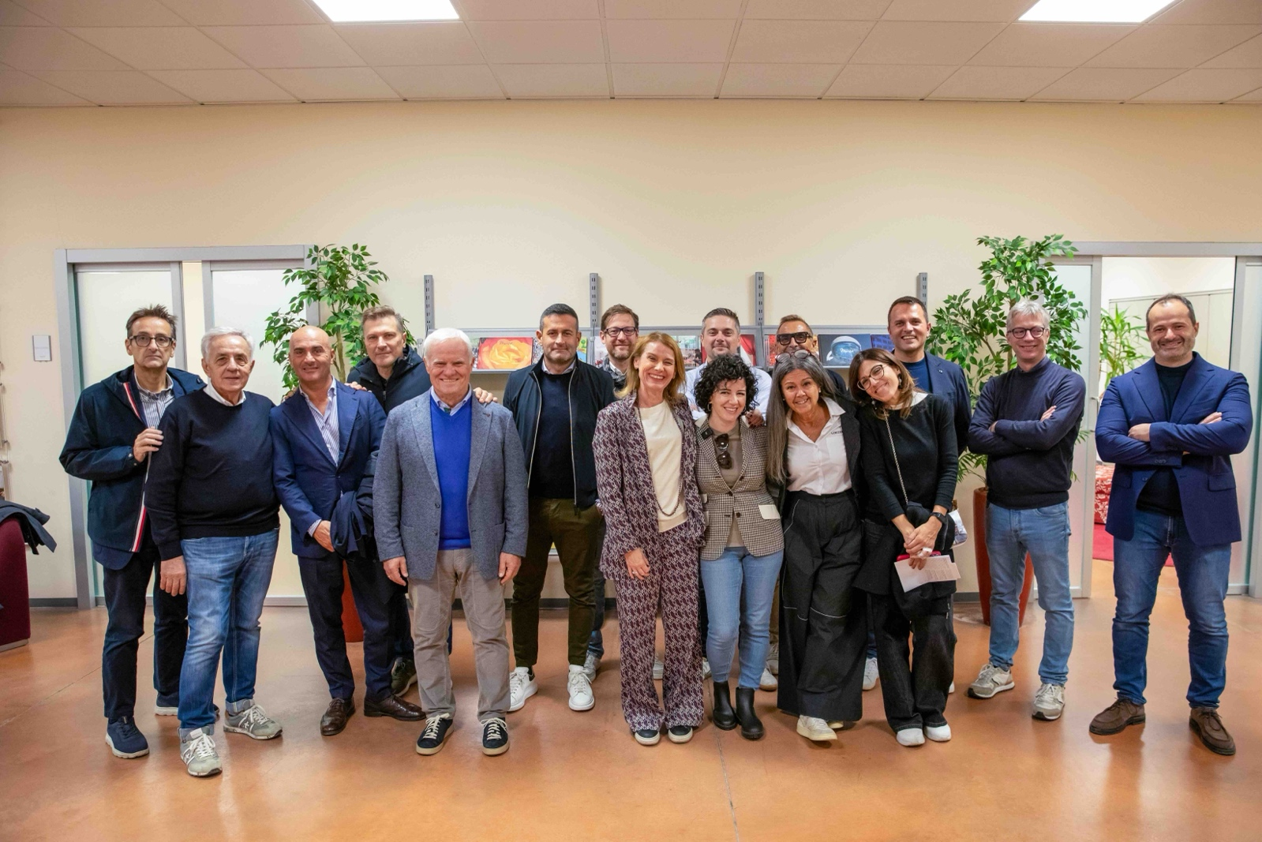
- Il gruppo di lavoro del primo Kimo Vision Retreat durante la visita al Gruppo Loccioni
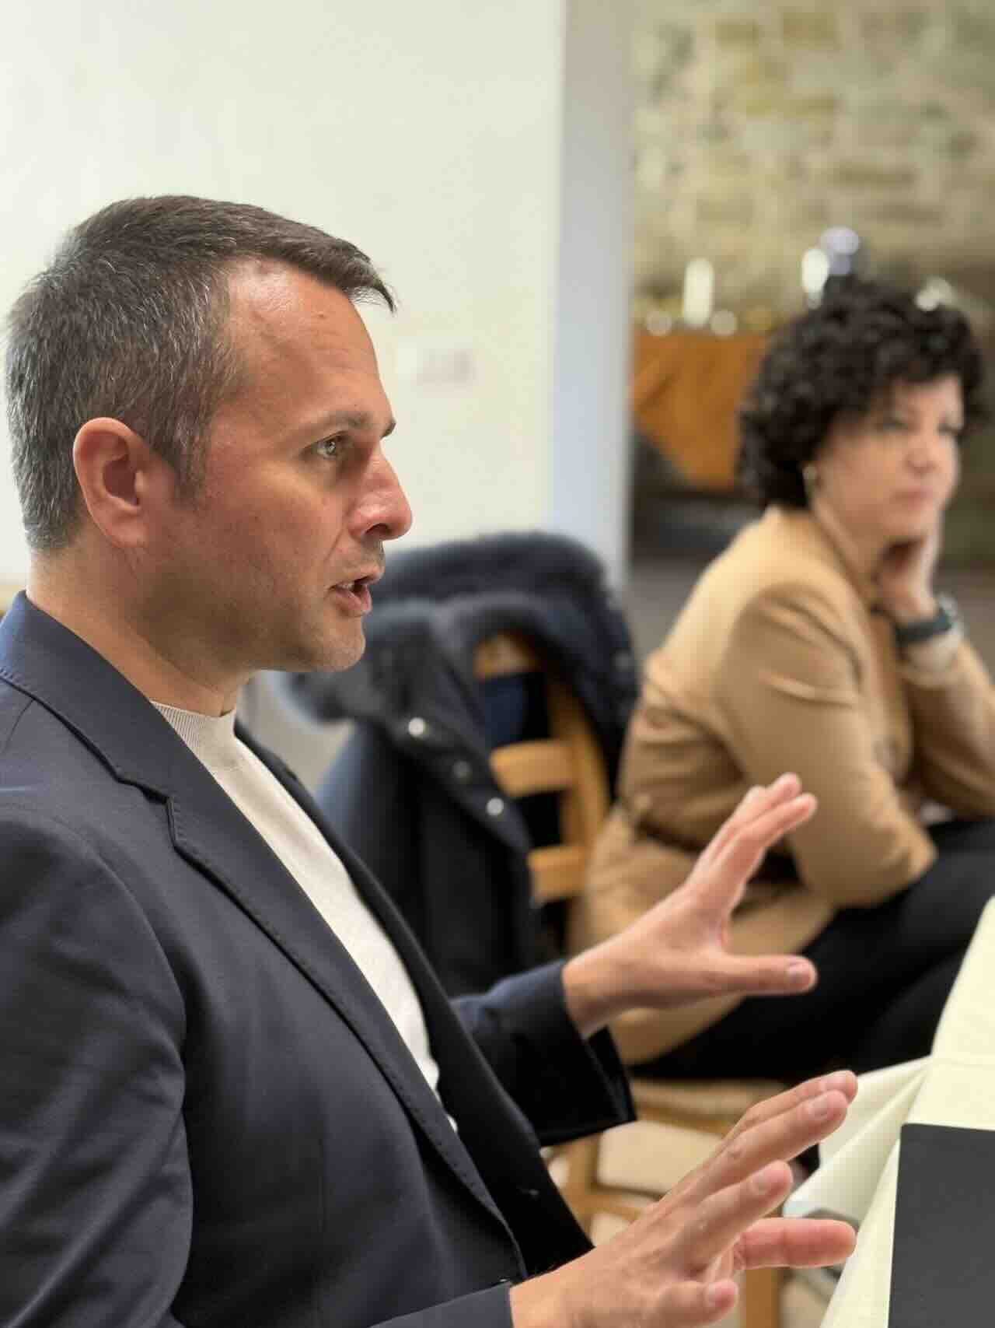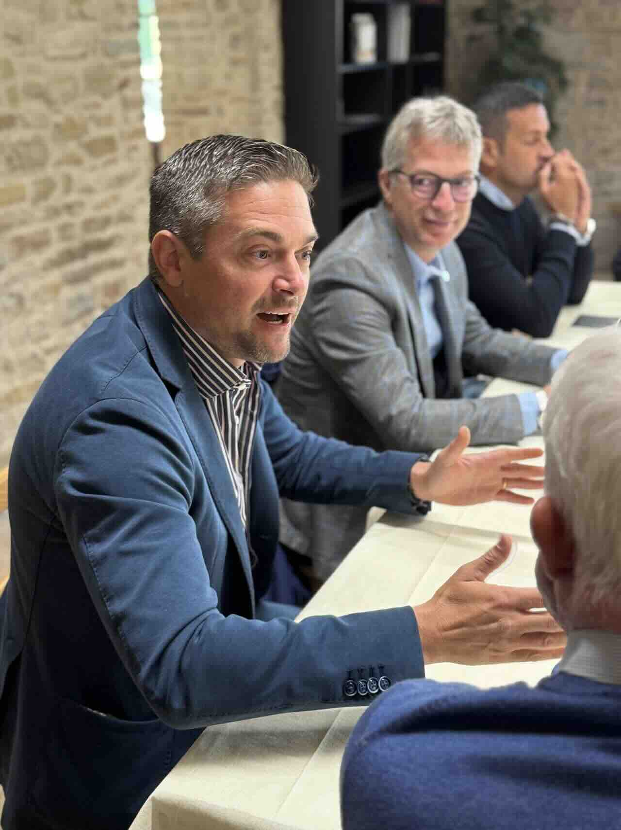
- Gabriele Ottaviani e Veronica Verona - Agostino Raggi (Amministratore Delegato S.A.I.T. S.p.a. e Sergio Capaldo (Direttore Generale Antonio Capaldo S.p.a.)
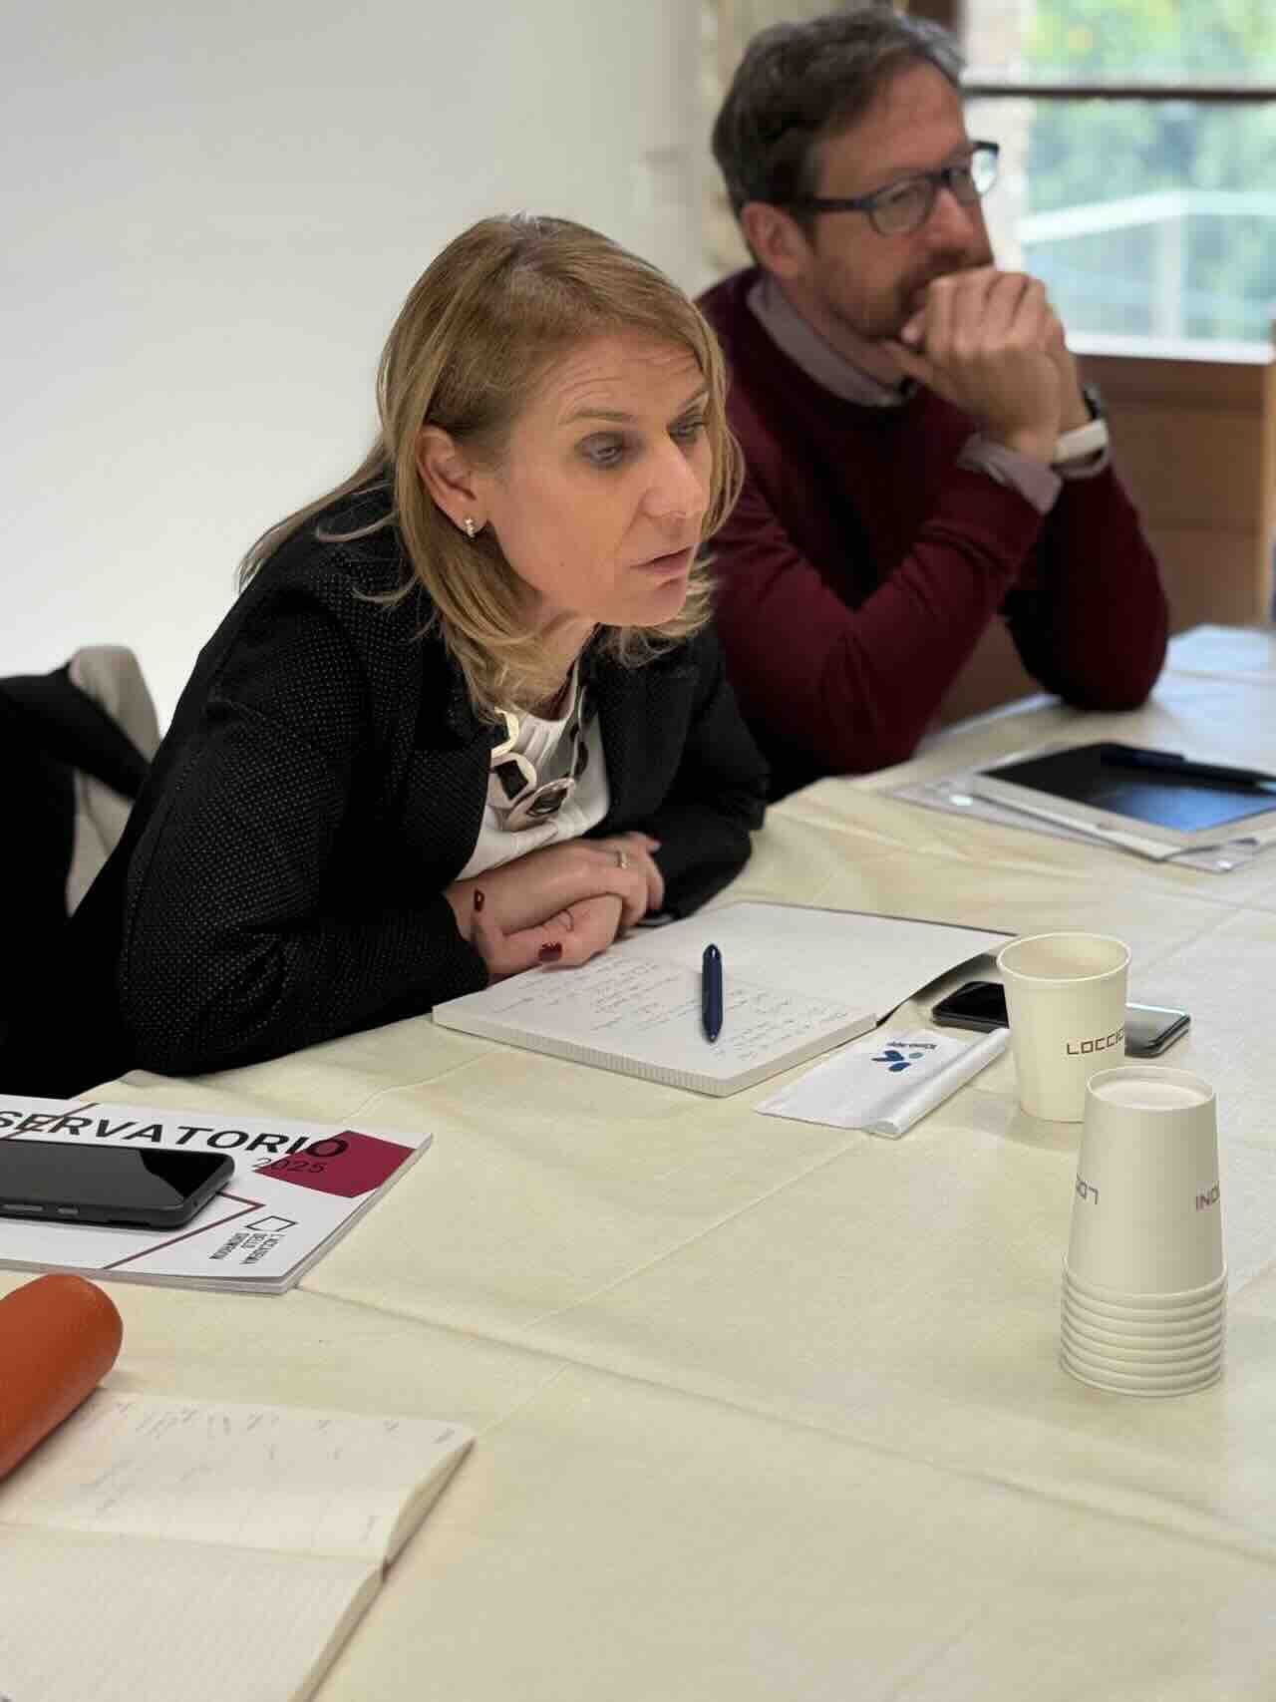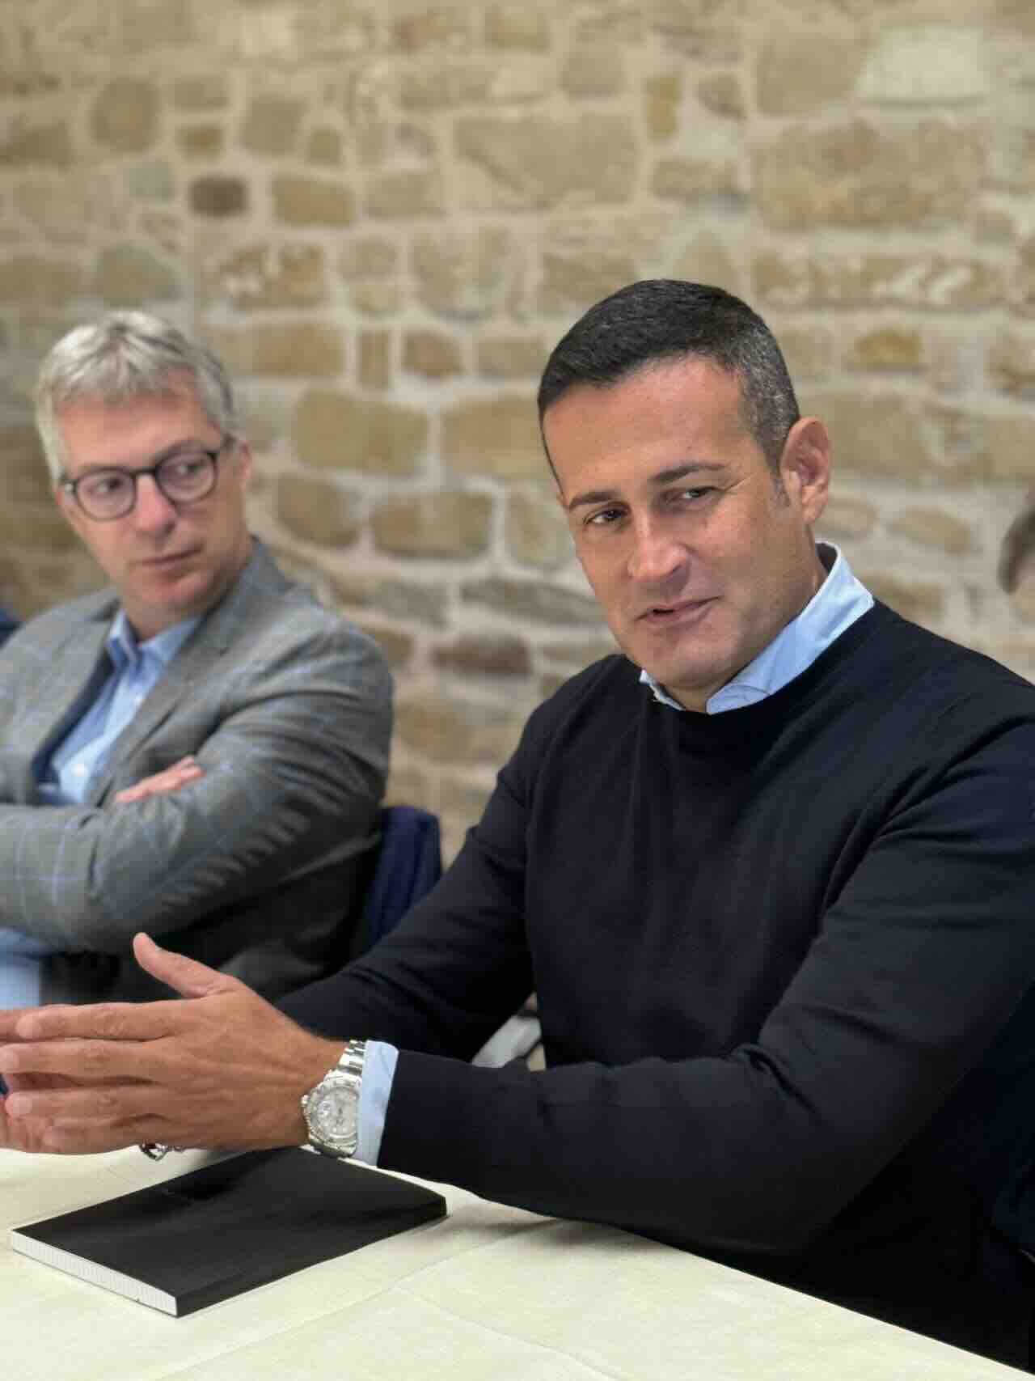
- Mariarosa Riva - Sergio Capaldo (Direttore Generale Antonio Capaldo S.p.a.)
(Responsabile IT Cordes & Graefe Italia S.r.l.) e Antonio Miele (Amministratore Delegato Miele Giuseppe S.r.l.)
e Alessandro Pagotto (Responsabile IT Commerciale Veneta
Beltrame S.r.l.)
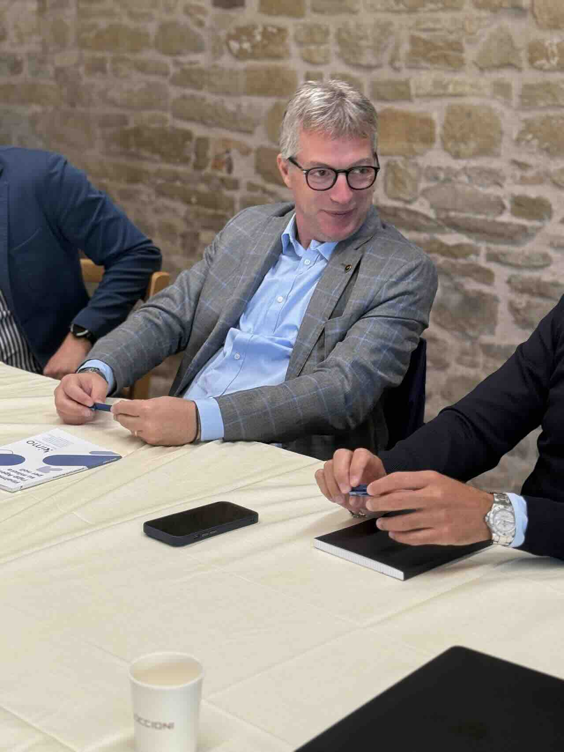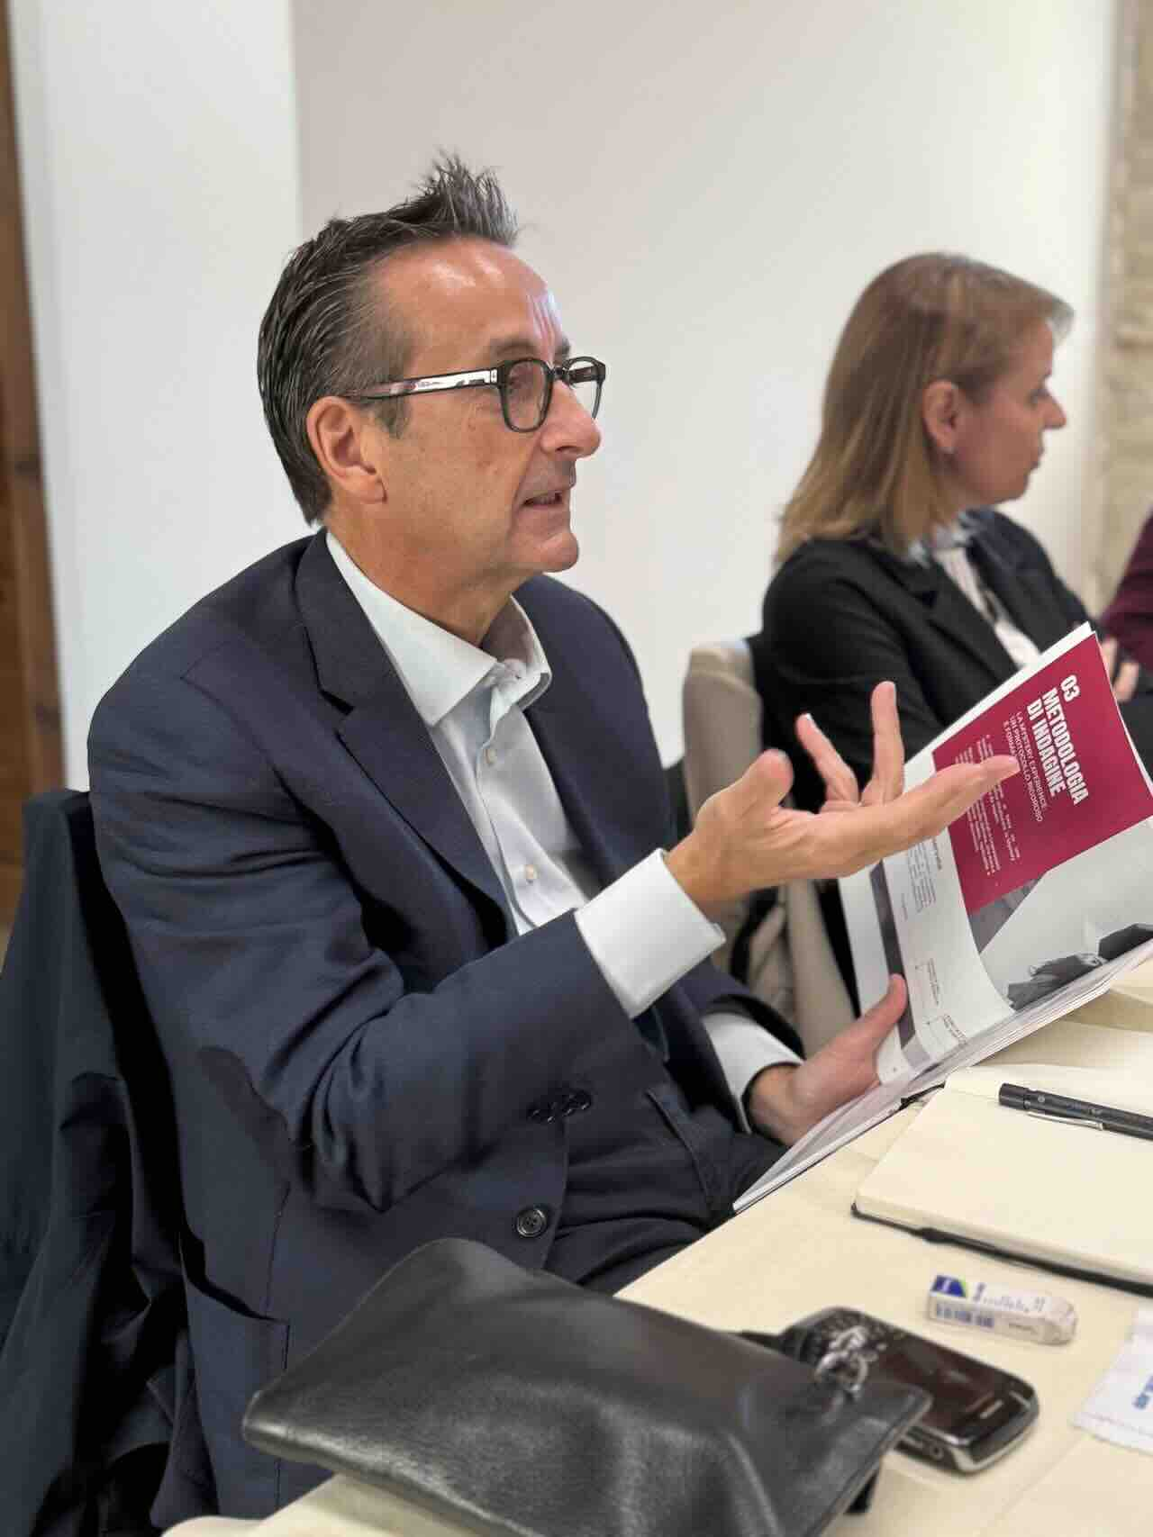
- Sergio Capaldo (Direttore Generale Antonio Capaldo S.p.a.) - Sergio Novello (Amministratore Delegato Cordes & Graefe Italia S.r.l.) e Mariarosa Riva (Responsabile IT Cordes & Graefe Italia S.r.l.)
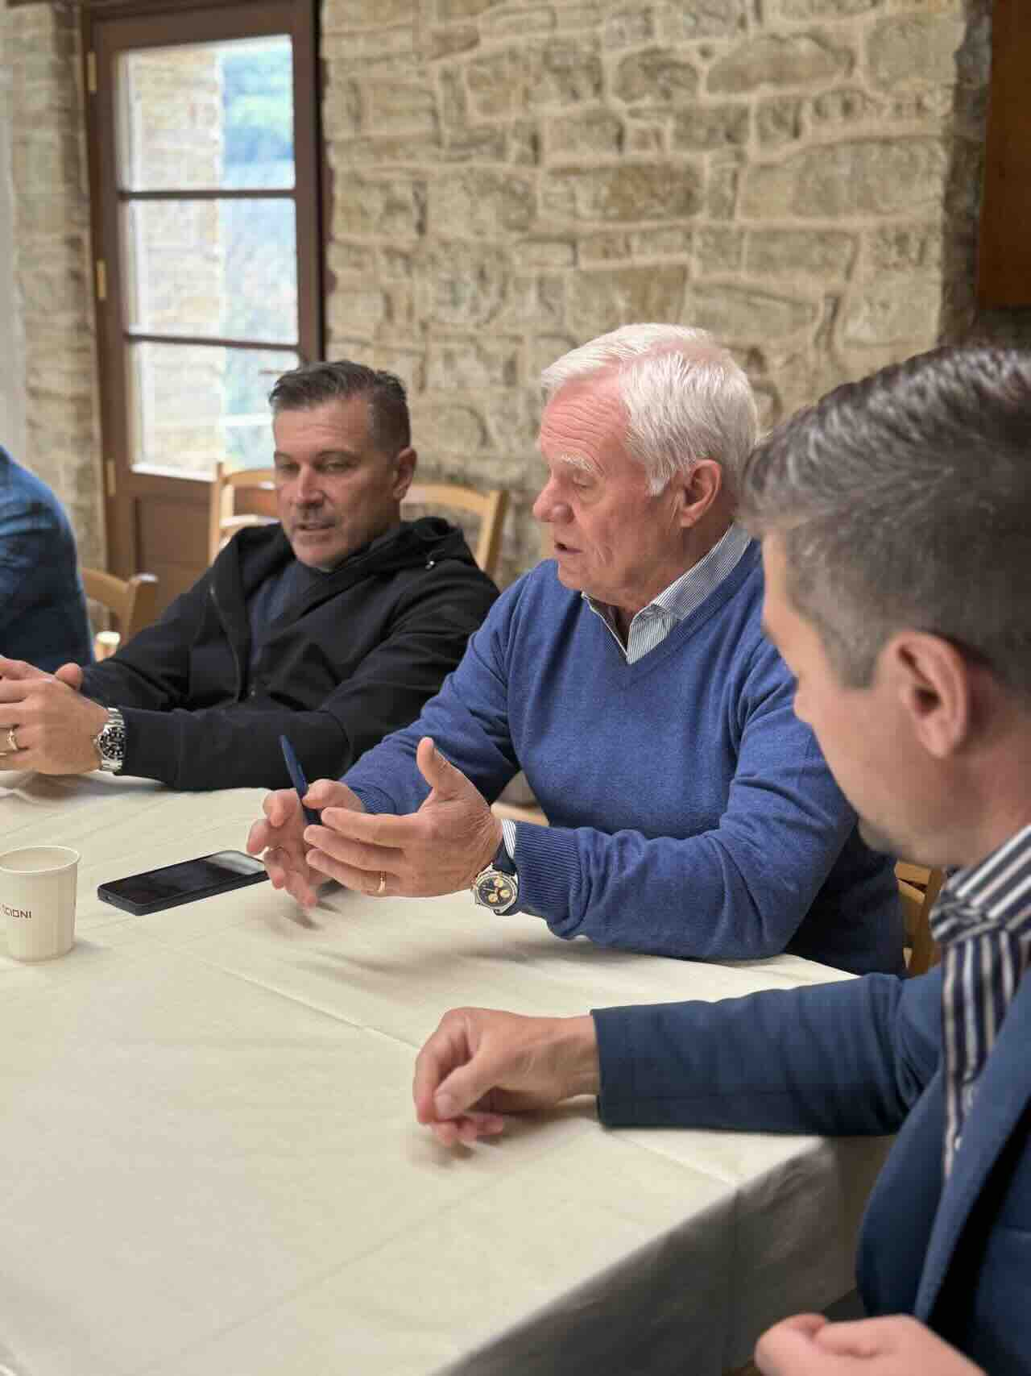
- Stefano Guidi (Socio – Termoidraulica La Fenice)
e Giuseppe Schiavino (Amministratore di G-Stars Management
Consulting e Coordinatore Gruppo Delta ITS)

